Lo que vamos a hacer con Cmake son “MAKE FILES”, ejecutables vamos

para crear el archivo “vim CmakeLists.txt (esto se hace con >Quick Fix en VSC)

cmake_minimum_required(VERSION 3.10) // cmake version
project(nombre_de_mi_projecto)
add_executable(${PROJECT_NAME} main.cpp)

UNA VEZ configurado Cmakelists.txt, ya se puede hacer “cmake .” que te creeara todas las dependencias para que nuestro archivo se pueda ejecutar.

en la carpeta donde esta el main, vamos a crear una carpeta llamada “build”
hago cd build/ y ya dentro pongo “cmake ..” (donde esta mi CmakeLists)

Gracias a esto ultimo se crea un CmakeFiles

Este archivo se abrira ponien “./nombre_de_mi_projecto“

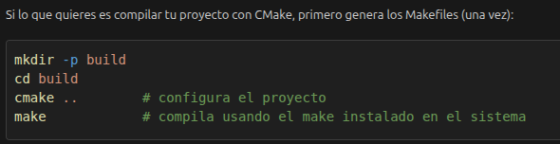

A CmakeLists.txt podemos añadir librerias:
(le he puesto el nombre de “mylib” a mi libreria)

Si librería dinamica:
add_library(mylib SHARED lib.cpp)
creara libmylib.so

Si libre ría estática(de default, pero puede añadir el STATIC):
add_library(mylib STATIC lib.cpp)
creara libmylib.a

//para unir el main con la libreria
tarjet_link_libraries(${ROJECT_NAME} mylib)

VIDEO DE YOUTUBE – Ya lo de subdirectories me parece too much
